TUẦN 25
TỰ NHIÊN VÀ XÃ HỘI
CHỦ ĐỀ 5: CON NGƯỜI VÀ SỨC KHỎE
Bài 16: CƠ QUAN TUẦN HOÀN (T3)

I. YÊU CẦU CẦN ĐẠT:
1. Năng lực đặc thù: Sau khi học, học sinh sẽ:
- Trình bày được một số trạng thái cảm xúc có lời hoặc có hại đối với cơ quan tuần hoàn.
- Trình bày được một số việc cần làm hoặc cần tránh để giữ gìn, bảo vệ cơ quan tuần hoàn.
2. Năng lực chung.
- Năng lực tự chủ, tự học: Có biểu hiện chú ý học tập, tự giác tìm hiểu bài để hoàn thành tốt nội dung tiết học.
- Năng lực giải quyết vấn đề và sáng tạo: Có biểu hiện tích cực, sáng tạo trong các hoạt động học tập, trò chơi, vận dụng.
- Năng lực giao tiếp và hợp tác: Có biểu hiện tích cực, sôi nổi và nhiệt tình trong hoạt động nhóm. Có khả năng trình bày, thuyết trình… trong các hoạt động học tập.
3. Phẩm chất.
- Phẩm chất chăm chỉ: Có tinh thần chăm chỉ học tập, luôn tự giác tìm hiểu bài.
- Phẩm chất trách nhiệm: Giữ trật tự, biết lắng nghe, học tập nghiêm túc.
II. ĐỒ DÙNG DẠY HỌC
- Kế hoạch bài dạy, bài giảng Power point.
- SGK và các thiết bị, học liệu phục vụ cho tiết dạy.

III. HOẠT ĐỘNG DẠY HỌC
Hoạt động của giáo viên | Hoạt động của học sinh
1. Khởi động:
- Mục tiêu:
+ Tạo không khí vui vẻ, khấn khởi trước giờ học.
+ Kiểm tra kiến thức đã học của học sinh ở bài trước.
- Cách tiến hành:
- GV mời HS đưa sản phẩm đã làm (sơ đồ tuần hoàn máu) đã học ở tiết trước để khởi động bài học.  + GV nhận xét từng em, tuyên dương, khen thưởng cho những học sinh làm đẹp, đúng  - GV Nhận xét, tuyên dương chung bài về nhà.  - GV dẫn dắt vào bài mới | - HS nộp sản phẩm.  - HS lắng nghe nhận xét, rút kinh nghiệm.
2. Khám phá:
- Mục tiêu:
+ Nhận biết được một số trạng thái cảm xúc có lời hoặc có hại đối với cơ quan tuần hoàn.
+ Nhận biết được một số việc cần làm hoặc cần tránh để giữ gìn, bảo vệ cơ quan tuần hoàn.
- Cách tiến hành:
Hoạt động 1. Tìm hiểu về ảnh hưởng của trạng thái cảm xúc đối với cơ quan tuần hoàn (Làm việc nhóm 2)  - GV chia sẻ 4 bức tranh thể hiện các cảm xúc khác nhau và yêu cầu HS quan sát.  - GV nêu câu hỏi và yêu cầu HS thảo luận nhóm 2, sau đó đại diện nhóm trả lời: “Theo em, trạng thái cảm xúc nào dưới đây có lợi hoặc có hại đối với cơ quan tuần hoàn? Vì sao?”.  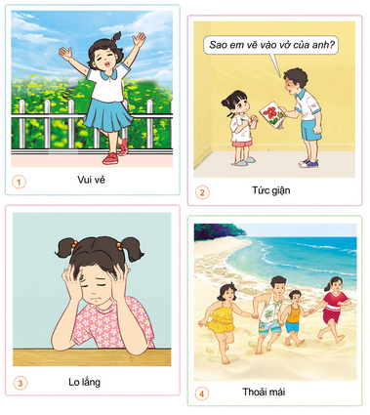  - GV mời các HS khác nhận xét.  - GV yêu cầu HS trả lời câu hỏi:  “Kể thêm một số trạng thái cảm xúc có lời hoặc có hại đối với cơ quan tuần hoàn”.  - GV nhận xét chung, tuyên dương. | - HS quan sát 4 bức tranh.  - HS chia nhóm 2 thảo luận và cử đại diện trả lời.  + Cảm xúc có lợi đối với cơ quan tuần hoàn: vui vẻ (hình 1); thoải mái (hình 4). Vì người sống thoải mái, có suy nghĩ tích cự sẽ cải thiện được khả năng phòng chống bệnh tật, ít có nguy cơ mắc bệnh tim, mạch.  + Cảm xúc không có lợi đối với cơ quan tuần hoàn: tức giận (hình 2); lo lắng (hình 3). Vì cảm xác tức giận và lo lắng nếu xảy ra thường xuyên sẽ ảnh hưởng không tốt đến tất cả các cơ quan của cơ thể, làm tim đập nhanh, mạnh, về lâu dài sẽ dẫn đến đau tim.  - HS nhận xét ý kiến của bạn.  - Một số HS trả lời:  + Một số cảm xúc có lợi khác: hài lòng, yêu thương, trân trọng, thích thú,...  + Một số cảm xúc có hại: buồn, sợ hãi, chán ghét,...  - Lắng nghe rút kinh nghiệm.
Hoạt động 2: Tìm hiểu về ảnh hưởng của một số việc làm đối với cơ quan tuần hoàn. (Làm việc nhóm 2).  - GV chia sẻ 4 bức tranh nói về những việc cần làm và cần tránh để bảo vệ cơ quan tuần hoàn và yêu cầu HS quan sát.  - GV nêu câu hỏi và yêu cầu HS thảo luận nhóm 2, sau đó đại diện nhóm trả lời: “Hãy nói về những việc cần làm hoặc cần tránh để bảo vệ cơ qian tuần hoàn trong những hình dưới đây”.  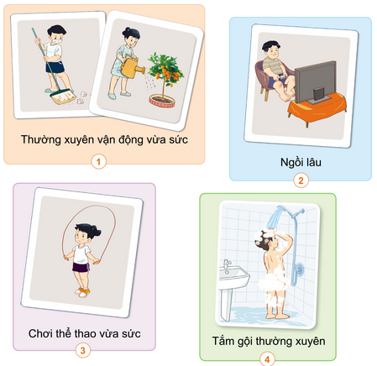  - GV mời các HS khác nhận xét.  - GV nhận xét chung, tuyên dương. | - HS quan sát 4 bức tranh.  - HS chia nhóm 2 thảo luận và cử đại diện trả lời.  + Các việc cần làm để bảo vệ cơ quan tuần hoàn: thường xuyên vận động vừa sức (hình 1); chơi thể thao vừa sức (hình 3); tắm gội thường xuyên (hình 4).  + Việc cần tránh để bảo vệ cơ quan tuần hoàn”ngồi lâu.  - HS nhận xét ý kiến của bạn.
3. Luyện tập:
- Mục tiêu:
+ Trình bày được một số việc cần làm hoặc cần tránh để giữ gìn, bảo vệ cơ quan tuần hoàn.
- Cách tiến hành:
- GV yêu cầu HS thảo luận theo cặp trả lời câu hỏi:  “1. Kể thêm một số việc làm để bảo vệ cơ quan tuần hoàn.  2. Em đã thực hiện những việc làm nào để bảo vệ cơ quan tuần hoàn?  3. Em cần thay đổi thói quen nào để bảo vệ cơ quan tuần hoàn?”.  - GV mời đại diện các nhóm phát biểu. Các nhóm khác nhận xét, bổ sung.  - GV nhận xét, tuyên dương.  - GV kết luận:  “Khi ta vận động mạnh như tập thể dục, thể thao, làm việc tay chân, ... thì nhịp đập của tim và mạch nhanh hơn bình thường. Tuy nhiên, nếu ta vận động hoặc làm việc quá sức, tim có thể bị mệt, hại cho sức khỏe. Tuy nhiên, nếu ta lười vận động, thường xuyên ngồi lâu một chỗ, tim sẽ không có cơ hội luyện tập. Khi ta đột nhiên di chuyển nhanh, cơ thể cần nhiều ô-xi và chất dinh dưỡng, tim không xử lí kịp để bơm máu đi đến các bô phận của cơ thể, lâu lâu huyết áp tăng dẫn đếnnguy cơ đột quỵ, nhồi máu cơ tim,...  Việc tắm rửa thường xuyên sẽ giúp mạch máu lưu thông tốt, có lợi cho sức khỏe tim mạch.” | - Một số cặp suy nghĩ, thảo luận trả lời.  - Đại diện một số nhóm trả lời theo ý kiến đã thống nhất. Các nhóm khác nhận xét, bổ sung.  - Cả lớp lắng nghe, rút kinh nghiệm.
4. Vận dụng.
- Mục tiêu:
+ Củng cố những kiến thức đã học trong tiết học để học sinh khắc sâu nội dung.
+ Vận dụng kiến thức đã học vào thực tiễn.
+ Tạo không khí vui vẻ, hào hứng, lưu luyến sau khi học sinh bài học.
- Cách tiến hành:
- GV tổ chức cho cả lớp thực hành ghi những cảm xúc, việc làm bảo vệ và không bảo vệ cơ quan tuần hoàn vào sổ tay.  - GV hướng dẫn HS trang trí thêm bằng cách vẽ, dán ảnh vào bài viết của mình.  - GV cho HS chia sẻ với cả lớp về bài viết của mình.  - GV đánh giá, nhận xét.  - GV yêu cầu HS về nhà chia sẻ bài viết với người thân.  - Nhận xét sau tiết dạy, dặn dò về nhà. | - HS lắng nghe.  - Học sinh thực hiện.  - Cả lớp bình chọn.  - HS lắng nghe.
IV. ĐIỀU CHỈNH SAU BÀI DẠY:
.......................................................................................................................................
.......................................................................................................................................
.......................................................................................................................................

TỰ NHIÊN VÀ XÃ HỘI
CHỦ ĐỀ 5: CON NGƯỜI VÀ SỨC KHỎE
Bài 17: CƠ QUAN THẦN KINH (Tiết 1)

I. YÊU CẦU CẦN ĐẠT:
1. Năng lực đặc thù: Sau khi học, học sinh sẽ:
- Nêu được tên và chỉ đúng vị trí các bộ phận của cơ quan thần kinh trên sơ đồ.
- Trình bày được chức năng của cơ quan thần kinh.
- Nhận biết được chức năng của cơ quan thần kinh qua sự thay đổi cảm xúc như : vui, buồn,… Nêu ví dụ ảnh hưởng đến trạng thái cảm xúc.
2. Năng lực chung.
- Năng lực tự chủ, tự học: Có biểu hiện chú ý học tập, tự giác tìm hiểu bài để hoàn thành tốt nội dung tiết học.
- Năng lực giải quyết vấn đề và sáng tạo: Có biểu hiện tích cực, sáng tạo trong các hoạt động học tập, trò chơi, vận dụng.
- Năng lực giao tiếp và hợp tác: Có biểu hiện tích cực, sôi nổi và nhiệt tình trong hoạt động nhóm. Có khả năng trình bày, thuyết trình… trong các hoạt động học tập.
3. Phẩm chất.
- Phẩm chất nhân ái: Có ý thức cao để bảo vệ cơ quan thần kinh của mình và nhắc nhở mọi người xung quanh mình phải bảo vệ cơ quan thần kinh
- Phẩm chất chăm chỉ: Có tinh thần chăm chỉ học tập, luôn tự giác tìm hiểu bài.
- Phẩm chất trách nhiệm: Giữ trật tự, biết lắng nghe, học tập nghiêm túc.
II. ĐỒ DÙNG DẠY HỌC
- Kế hoạch bài dạy, bài giảng Power point.
- SGK và các thiết bị, học liệu phụ vụ cho tiết dạy.

III. HOẠT ĐỘNG DẠY HỌC
Hoạt động của giáo viên | Hoạt động của học sinh
1. Khởi động:
- Mục tiêu:
+ Tạo không khí vui vẻ, khấn khởi trước giờ học.
+ Kiểm tra kiến thức đã học của học sinh ở bài trước.
- Cách tiến hành:
- GV nêu câu hỏi: Cơ quan nào trong cơ thể giúp chúng mình nhớ được các sự kiện của gia đình?  - GV Nhận xét, tuyên dương.  - GV dẫn dắt vào bài mới: Não chính là cơ quan thần kinh giúp chúng ta ghi nhớ mọi việc. Hôm nay cô cùng các em sẽ tìm hiểu qua bài học: Cơ quan thần kinh. | - HS lắng nghe và trả lời theo ý hiểu của mình.  - HS lắng nghe.
2. Khám phá:
- Mục tiêu:
+ Nêu được tên và chỉ đúng vị trí các bộ phận của cơ quan thần kinh trên sơ đồ.
+ Trình bày được chức năng của cơ quan thần kinh. Nêu được chức năng của não, phân tích và cho ví dụ cho thấy não điều khiển mọi hoạt động của cơ thể.
+ Nhận biết được chức năng của cơ quan thần kinh qua sự thay đổi cảm xúc như : vui, buồn,…
+ Nêu được các bộ phận của cơ quan thần kinh trên cơ thể mình và vai trò của từng bộ phận.
- Cách tiến hành:
Hoạt động 1. Các bộ phận chính của cơ quan thần kinh. (làm việc nhóm 6)  - GV mời HS đọc yêu cầu đề bài.  - GV chia sẻ bức tranh trang 93 và nêu câu hỏi.  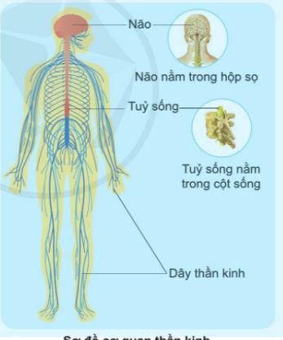  + Chỉ và nói tên các bộ phận của cơ quan thần kinh trên sơ đồ?  + Nhận xét về vị trí não và tủy sống trên cơ thể?  + Trong các cơ quan đó cơ quan nào được bảo vệ bởi hộp sọ? Cơ quan nào được bảo vệ bởi cột sống?  Sau đó mời học sinh quan sát và trình bày kết quả.  - GV mời các HS khác nhận xét.  - GV nhận xét chung, tuyên dương.  - GV chốt HĐ1 và mời HS đọc lại.  - GV chỉ vào hình và giảng: Từ não và tủy có các dây thần kinh tỏa đi khắp nơi cơ thể. Từ các cơ quan bên trong (tuần hoàn, hô hấp, bài tiết.) và các cơ quan bên ngoài (mắt, mũi, tai, lưỡi, da...) của cơ thể lại có các dây thần kinh đi về tủy sống và não.  -Kết luận: Cơ quan thần kinh gồm có bộ não (nằm trong hộp sọ) tủy sống (nằm trong cột sống) và các dây thần kinh. | - 1 Học sinh đọc yêu cầu bài  - Cả lớp quan sát tranh và trả lời 2 câu hỏi:  - Nhóm trưởng điều khiển các bạn quan sát sơ đồ cơ quan thần kinh ở trang 93 SGK.  +Các bộ phận của cơ quan thần kinh gồm: Não, tuỷ sống và các dây thần kinh.  +Não được bảo vệ bởi hộp sọ, tủy sống được bảo vệ bởi cột sống.  - HS nhận xét ý kiến của bạn.  - Lắng nghe rút kinh nghiệm.  - 1 HS nêu lại nội dung HĐ1
Hoạt động 2. Chức năng của cơ quan thần kinh (làm việc nhóm 2)  - GV mời HS đọc yêu cầu đề bài.  - Cho lớp chơi trò chơi đòi hỏi phản ứng nhanh, nhạy của người chơi.  +H? Các em đã sử dụng những giác quan nào để chơi trò chơi?  - GV chia sẻ bức tranh trang 94 SGK và nêu câu hỏi. Sau đó mời học sinh thảo luận nhóm 2, quan sát và trình bày kết quả.  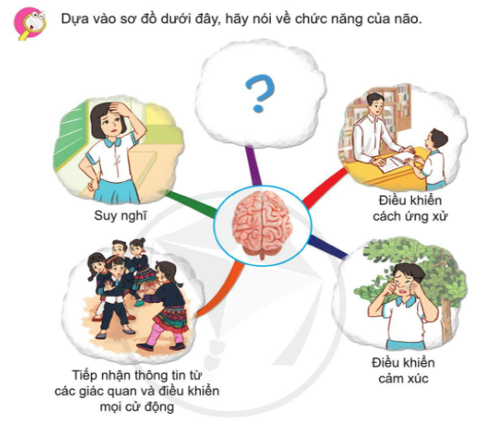  +Nhóm 1: Não và tủy sống có vai trò gì?  +Nhóm 2: Nêu vai trò của các dây thần kinh và các giác quan?  +Nhóm 3: Điều gì sẽ xảy ra nếu não hoặc tủy sống, các dây thần kinh hay một trong các giác quan bị hỏng?  - GV mời các nhóm khác nhận xét.  - GV nhận xét chung, tuyên dương.  -Kết luận:  + Não và tủy sống là trung ương thần kinh điều khiển mọi hoạt động của cơ thể.  + Một số dây thần kinh dẫn luồng thần kinh nhận được từ các cơ quan của cơ thể về não hoặc tủy sống. Một số dây thần kinh khác lại dẫn luồng thần kinh từ não hoặc tủy sống đến các cơ quan. | - 1 Học sinh đọc yêu cầu bài  - HS chơi trò chơi: “Con thỏ, ăn cỏ, uống nước, vào hang”.  +Các em đã sử dụng những giác quan mắt, tay, tai...  - Học sinh chia nhóm 2, đọc yêu cầu bài và tiến hành thảo luận.  - Đại diện các nhóm trình bày:  +Não và tủy sống là trung ương thần kinh điều khiển mọi hoạt động của cơ thể.  +Một số dây thần kinh dẫn luồng thần kinh nhận được từ các cơ quan của cơ thể về não hoặc tủy sống. Một số dây thần kinh khác lại dẫn luồng thần kinh từ não hoặc tủy sống đến các cơ quan.  +Não và tuỷ sống là cơ quan trung ương thần kinh điều khiển mọi hoạt động của cơ thể nếu một trong các giác quan bị hỏng thì não và tủy sống sẽ ngừng hoạt động.  - Đại diện các nhóm nhận xét.  - Lắng nghe rút kinh nghiệm.  -HS nhắc lại kết luận của GV.
3. Luyện tập.
- Mục tiêu: Thực hành nêu các bộ phận của cơ quan thần kinh và vai trò của chúng.
- Cách tiến hành:
Hoạt động 3. Thực hành nêu các bộ phận của cơ quan thần kinh và vai trò của chúng. (Làm việc nhóm 4)  - GV mời HS đọc yêu cầu đề bài.  - GV mời học sinh thảo luận nhóm 4, cùng trao đổi, nêu các bộ phận của cơ quan thần kinh trên cơ thể mình và vai trò của Cơ quan thần kinh.  - Mời các nhóm trình bày.  - GV mời các nhóm khác nhận xét  - GV nhận xét chung, tuyên dương và bổ sung. | - 1 HS đọc yêu cầu bài.  - Học sinh chia nhóm 4, đọc yêu cầu bài và tiến hành thảo luận.  - HS lên chỉ vào cơ thể mình và nêu bộ phận và vai trò của từng bộ phận của cơ quan thần kinh.  - Các nhóm nhận xét.  - Lắng nghe, rút kinh nghiệm.
4. Vận dụng.
- Mục tiêu:
+ Củng cố những kiến thức đã học trong tiết học để học sinh khắc sâu nội dung.
+ Vận dụng kiến thức đã học vào thực tiễn.
- Cách tiến hành:
-GV hỏi:  +Theo em sự thay đổi cảm xúc vui, buồn trên cơ thể mình là do bộ phận nào điều khiển?  +Nêu ví dụ tác động đến trạng thái cảm xúc.  +Não điều khiển những bộ phận nào của cơ thể để phối hợp hoạt động khi em: nghe, viết chính tả? chạy?  -GV chốt:  +Não điều khiển suy nghĩ, hoạt động, vận động và chức năng nhiều cơ quan của cơ thể bằng cách nhận thông tin từ các giác quan, truyền qua dây thần kinh, xử lí các thông tin đó và đưa ra quyết định, “ra lệnh” cho cơ thể phải làm gì.  +Khi ngủ, não và các cơ quan khác chỉ hoạt động chậm lại chứ không ngừng làm việc. Trong lúc ngủ, não tiếp tục sắp xếp lại các thông tin thu nhận được trong ngày.  -Nhận xét tiết học.  -Dặn dò về nhà học bài. | -HS trả lời:  +Do bộ phận của cơ quan thần kinh, cụ thể là não.  +Coi phim có nội dung buồn, bị bố mẹ la mắng, được chúc mừng sinh nhật, bị điểm kém, ....  +Khi nghe, viết chính tả thì tai nghe, mắt nhìn, tay viết.  +Khi chạy: các cơ bắp, xương và các bộ phận mắt, mũi,... đều hoạt động.  -HS lắng nghe và tiếp thu.
IV. ĐIỀU CHỈNH SAU BÀI DẠY:
.......................................................................................................................................
.......................................................................................................................................
.......................................................................................................................................

